杨金凤 女，硕士，副教授，硕士生导师。1998年毕业于伊犁师范学院化学教育专业，获学士学位；2006年毕业于新疆大学化学化工学院有机化学专业，研究方向：有机合成，获理学硕士。2011年9月---至今，于华东理工大学化学与分子工程学院应用化学专业，攻读博士学位，研究方向：有机光电功能材料的合成及其应用。
自工作以来，一直从事天然产物化学研究、具有生物活性的糖类衍生物及杂环类化合物的设计、合成及其初步的生物活性测试研究。主持承担课题4项，发表论文近二十篇，其中SCI收录2篇；专利申请2项，参编教材5部，担任副主编教材2部。新疆维吾尔自治区实习支教优秀指导教师（2011年）、石河子大学第七批“263”人才培养计划“青年骨干教师”（2010年）、石河子大学优秀共产党员（2010年）。
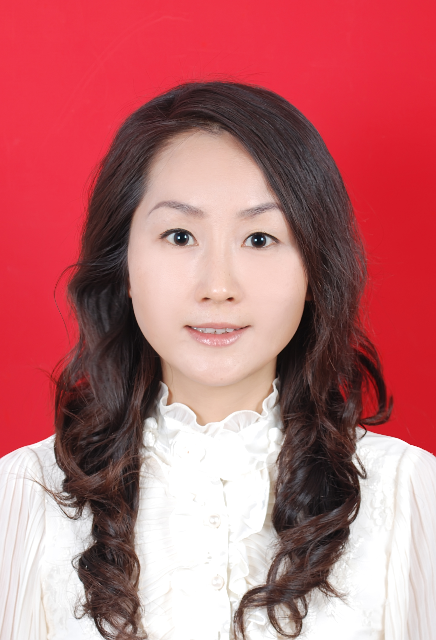

联系方式：
Tel：0993-2628549
Mobile: 18999737501
E-mail: yangjinfeng@shzu.edu.cn
实验室地址：新疆石河子市北四路石河子大学逸夫实验楼
通讯地址：新疆石河子市北四路石河子大学化学化工学院化学系
邮编：832003

教育背景：
2011年9月—至今，华东理工大学应用化学专业，在读博士；
2003年9月—2006年7月，新疆大学有机合成，获理学硕士；
1994年9月—1998年7月，伊犁师范学院化学教育专业，获学士学位；

工作经历：
2014年9月—至今，石河子大学化学化工学院，副教授；
2006年8月-2014年9，石河子大学化学化工学院，讲师；
1998年8月-2003年7月，石河子市第五中学，教师；

研究兴趣：
- 荧光探针
- 吡唑啉类杂环化合物的合成及应用
3、精细化学品的合成
4、新疆特色植物活性成分的联合提取及分离纯化工艺与技术

主要科研课题：

1、“甘草及番茄加工废弃物的饲料化研究”（石河子大学重大科技攻关项目，

子课题负责人）（2012-2014）

2、“4-(4-乙酰基-5-芳基-4,5-二氢-1,3,4-口恶二唑-2-基)吡唑类化合物的合成” （石河子大学高层次人才启动资金专项）（2006-2009）

主要论文：

1、Jin-Feng Yang, ,Hong Cao, Hong Liu, Bing-Qi Li and Yan-Mei Ma Synthesis and Bioactivity of Novel Bis-heterocyclic Compounds Containing Pyrazole and Oxadiazoline. J. Chin Chem. Soc.（SCI）2011,58(3)369-375.

2、Jin-Feng Yang, Ling-Hua Cao. Synthesis of Novel Guanidinogalactosides J. Chin Chem. Soc.（SCI）2009,56,392-397.

3、姬广军， 杨金凤*， 刘红，廉宜君；微波-相转移催化合成含杂环查尔酮衍生物的研究. 石河子大学学报. 2014,1(32)108-112.

4、张国喜, 杨金凤, 姬广军, 李炳奇. 微波辅助合成查尔酮衍生物的工艺. 石河子大学学报, 2011,29(6)785-789

5、杨金凤,陶晶,李炳奇,薛梅,韦文珍.芳基吡唑腙及其双杂环化合物的合成及生物活性.合成化学.2009,17(2)151-154.

6、杨金凤,曹玲华. 新型含糖氨基1,2,4-噻二唑类化合物的合成. 化学试剂. 2009,31(64)19-422.

7、王春灵, 杨金凤, 陈思羽, 李炳奇.新型含吡唑及噁二唑化合物合成及生物活性.应用化学. 2009,26(8)961-965.

8、曹玲华，杨金凤 田小红. 新型胍基半乳糖苷的合成及生物活性研究.新疆大学学报.2006, 23(3):264-270.

9、杨金凤, 曹红, 边丽, 刘红, 高敬芝. 半乳糖基胍的合成. 西华师范大学学报. 2011,32(3)241-245

10、曹红, 杨金凤, 单丽娜, 曹丽梅, 李静. 新疆沙棘果实中总黄酮超声辅助提取工艺研究. 食品与生物技术学报, 2011, 30(3):1673- 1689.

